Kenmerk Datum
MH1506 09-09-2015

Betreft
PERSBERICHT:

Eerste "Private Lease OK" certificaten uitgereikt

Noordlease, Mijndomeinauto en SmiLease hebben van VZR het "Private Lease OK" certificaat ontvangen. Deze private leaseaanbieders onderscheiden zich door goede en consumentvriendelijke voorwaarden.

VZR streeft naar transparantie in de markt en is tegen verborgen kosten. De toekenning van het certificaat met bijbehorend logo laat zien welke aanbieder goede contractuele voorwaarden hanteert bij het afsluiten van een private leasecontract.

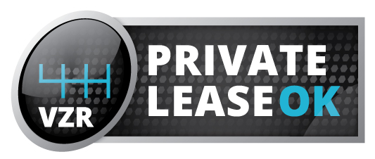

VZR heeft in maart de eerste versie van de private leasenormen gepubliceerd. Deze normen, die na intensief overleg met tientallen aanbieders tot stand zijn gekomen, vormen de basis voor de toekenning van het certificaat. Inmiddels heeft VZR zo’n 15 private leaseaanbieders uitgebreid getoetst. VZR constateert grote verschillen in algemene voorwaarden en contracten.

Sandra Molenaar hierover: "VZR is inmiddels specialist op het gebied van deze algemene voorwaarden geworden. Hier kunnen wij leden nu en in de toekomst goed mee helpen. Graag willen wij samenwerken met partijen die het beste met de consument voor hebben."

Molenaar vervolgt: "NoordLease, Mijndomeinauto en SmiLease hebben al uitgebreide ervaring op het gebied van private lease en dat zie je ook terug in de voorwaarden. De consumentenmarkt waar veel partijen zich voor het eerst op begeven, is echt anders dan de b-to-b leasemarkt."

Iedere privateleaseaanbieder kan het “Private Lease OK” certificaat bemachtigen. De normen staan op de site www.vzr.nl gepubliceerd. Er is een aantal cruciale voorwaarden gedefinieerd. Aan al deze voorwaarden moet worden voldaan. Van de overige voorwaarden mag de aanbieder er één missen.

VZR constateerde al eerder dat veel aanbieders kritisch kijken naar de eigen algemene voorwaarden. Een groot aantal partijen staat op het punt om de algemene voorwaarden aan te passen. VZR is verheugd over deze ontwikkeling en zal dit met interesse volgen. Berijders met problemen met hun private leaseaanbieder kunnen zich altijd bij VZR melden voor hulp en advies.

Over Vereniging Zakelijke Rijders:

Vereniging Zakelijke Rijders (VZR) is de belangenbehartiger voor iedereen die zakelijke kilometers rijdt. VZR zet zich in voor ruim 1 miljoen mensen die over een auto van de zaak beschikken of tegen een vergoeding zakelijke kilometers rijden in een eigen auto.

Voor aanvullende informatie kunt u contact opnemen met:
Sandra Molenaar: 06-46108557







